|  |  |  |
| --- | --- | --- |
| ΕΛΛΗΝΙΚΗ ΔΗΜΟΚΡΑΤΙΑ  ΥΠΟΥΡΓΕΙΟ ΠΑΙΔΕΙΑΣ  ΔΙΑ ΒΙΟΥ ΜΑΘΗΣΗΣ ΚΑΙ ΘΡΗΣΚΕΥΜΑΤΩΝ  -----  ΠΕΡΙΦΕΡΕΙΑΚΗ Δ/ΝΣΗ Α/ΘΜΙΑΣ & Β/ΘΜΙΑΣ ΕΚΠ/ΣΗΣ  ΘΕΣΣΑΛΙΑΣ  ΚΕΝΤΡΟ ΠΕΡΙΒΑΛΛΟΝΤΙΚΗΣ ΕΚΠΑΙΔΕΥΣΗ ΜΑΚΡΙΝΙΤΣΑΣ |  | **Μακρινίτσα, 27/2/2013**  **Αριθμ. Πρωτ.: 153/Φ25** |
| Ταχ. Δ/νση : Μακρινίτσα Πηλίου ΤΚ 37011  ιστοσελίδα : <http://kpe-makrin.mag.sch.gr> e-mail : [mail@kpe-makrin.mag.sch.gr](mailto:mail@kpe-makrin.mag.sch.gr)Πληροφορίες : Γούλα ΜαρίαΤηλέφωνο : 24280 - 69040 & 90010 FAX : 24280 - 90010 | **ΠΡΟΣ**:  **ΚΟΙΝ.:** | Πίνακα αποδεκτών  Περιφερειακή Δ/νση Εκπ/σης Θεσσαλίας |

**ΘΕΜΑ: Προκήρυξη επιμορφωτικού σεμιναρίου για το Εθνικό Θεματικό Δίκτυο «Τα πετρογέφυρα της Ελλάδας».**

Το ΚΠΕ Μακρινίτσας στο πλαίσιο των δράσεών του ως συντονιστικός φορέας του Εθνικού Θεματικού Δικτύου «Τα Πετρογέφυρα της Ελλάδας» οργανώνει επιμορφωτικό σεμινάριο με θέμα: **«Τα Πετρογέφυρα στο πέρασμα του χρόνου: περιβαλλοντικές αναζητήσεις στο παρελθόν, παρόν και μέλλον»** από την **Παρασκευή 29/3** τοαπόγευμαέωςκαι το Σάββατο **30/03/2013** τοαπόγευμα.

Το σεμινάριο απευθύνεται:

**Α)** στα νέα μέλη που εντάχθηκαν στο δίκτυο «Τα Πετρογέφυρα της Ελλάδας» κατά τη σχολική χρονιά 2012-2013 καθώς και στα μέλη του δικτύου που δεν παρακολούθησαν πέρυσι το σεμινάριο με θέμα «Γεφυρώνοντας απρόσιτες όχθες… » στις 16 έως 18 Μαρτίου 2012 και προέρχονται από τις εξής διευθύνσεις εκπαίδευσης:

Β/θμια Κοζάνης, Β/θμια Σερρών, Β/θμια Γρεβενών, Β/θμια Δυτ. Θεσ/νίκης, Α/θμια Δυτ. Θεσ/νίκης, Α/θμια Χαλκιδικής, Β/θμια Πέλλας, Β/θμια Ευρυτανίας, Α/θμια Βοιωτίας, Β/θμια Ιωαννίνων, Α/θμια Ιωαννίνων, Α/θμια Άρτας, Β/θμια Άρτας, Α/θμια Λάρισας, Β/θμια Λάρισας, Α/θμια Μαγνησίας, Β/θμια Μαγνησίας, Β/θμια Τρικάλων, Α/θμια Καρδίτσας, Β/θμια Καρδίτσας, Β/θμια Γ' Αθήνας, Β/θμια Β' Αθήνας, Α/θμια Β' Αθήνας, Β/θμια Ανατολικής Ατιικής, Β/θμια Δ' Αθήνας, Β/θμια Αρκαδίας, Β/θμια Μεσσηνίας, Β/θμια Λακωνίας, Β/θμια Αρκαδίας, Α/θμια Αργολίδας, Α/θμια Ηλείας, Β/θμια Λασιθίου, Β/θμια Λευκάδας, Α/θμια Κέρκυρας, Β/θμια Λέσβου, Α/θμια Κυκλάδων, Β/θμια Δράμας, Α/θμια Ροδόπης.

Συγκεκριμένα έχουν δικαίωμα υποβολής αίτησης συμμετοχής **ένας (1) τακτικός και ένας (1) αναπληρωματικός εκπαιδευτικός από κάθε σχολείο που συμμετέχει στο δίκτυο, (σύμφωνα με την αίτηση ένταξης)**.

**Β)** στα μέλη των Π.Ο. των συνεργαζόμενων Κ.Π.Ε. Περτουλίου – Τρικκαίων, Μουζακίου, Παρανεστίου, Θέρμου & Μεσολογγίου, Κόνιτσας – Πραμάντων, Φιλίππων, Καρπενησίου, Γρεβενών, Στυλίδας – Υπάτης, Κισσάβου – Ελασσόνας, Καλαμάτας, Καστρίου, Ομηρούπολης, Κρεστένων ,Φιλιατών, Έδεσσας – Γιαννιτσών.

Δικαίωμα υποβολής αίτησης συμμετοχής έχουν **ένα (1) τακτικό και ένα (1) αναπληρωματικό μέλος.**

**Γ)** στους υπεύθυνους σχολικών δραστηριοτήτων Β/θμιας Εύβοιας και Α/θμιας Φθιώτιδας, οι οποίοι είναι μέλη της συντονιστικής επιτροπής του δικτύου.

Το Κ.Π.Ε. Μακρινίτσας αναλαμβάνει τα έξοδα διαμονής και διατροφής των εκπαιδευτικών των σχολείων όπως προβλέπεται από το εγκεκριμένο Τ.Δ.Υ. του Κέντρου. Η μετακίνηση θα επιβαρύνει τους ίδιους. Τα μέλη των παιδαγωγικών ομάδων των Κ.Π.Ε. καλύπτουν τη μετακίνηση και τη διαμονή τους από τα δικά τους Τ.Δ.Υ. Για τη μετακίνησή τους το Κ.Π.Ε. Μακρινίτσας θα ζητήσει σχετική έγκριση από τη Δ/νση ΣΕΠΕΔ, Γραφείο Π.Ε. του Υπουργείου Παιδείας. Στους συμμετέχοντες, που θα παρακολουθήσουν, ανελλιπώς, τις εργασίες του σεμιναρίου θα χορηγηθεί βεβαίωση συμμετοχής.

Οι εκπαιδευτικοί που ενδιαφέρονται να συμμετάσχουν στο σεμινάριο πρέπει να στείλουν **τις αιτήσεις τους απευθείας στο Κ.Π.Ε. Μακρινίτσας** **μέχρι την Τετάρτη 6 Μαρτίου 2013.**

Παρακαλούμε πολύ οι υπεύθυνοι σχολικών δραστηριοτήτων του πίνακα αποδεκτών 1 & 2 να ενημερώσουν τα σχολεία τις αρμοδιότητάς τους σύμφωνα με τον επισυναπτόμενο πίνακα Α (σχολεία που συμμετέχουν στο Εθνικό Θεματικό Δίκτυο «Τα πετρογέφυρα της Ελλάδας, μετά από εκδήλωση ενδιαφέροντος).

Επισυνάπτεται έντυπη Αίτηση Συμμετοχής.

Η υπεύθυνη του Κ.Π.Ε.

Μακέλη Γραμματή

ΠΙΝΑΚΑΣ ΑΠΟΔΕΚΤΩΝ

**1. ΔΙΕΥΘΥΝΣΕΙΣ Α/ΘΜΙΑΣ ΕΚΠΑΙΔΕΥΣΗΣ**

**Υπόψη: Υπευθύνου σχολικών δραστηριοτήτων**

|  |
| --- |
| 1. Α/θμια Δυτ. Θεσ/νίκης |
| 1. Α/θμια Χαλκιδικής |
| 1. Α/θμια Βοιωτίας |
| 1. Α/θμια Ιωαννίνων |
| 1. Α/θμια Άρτας |
| 1. Α/θμια Λάρισας |
| 1. Α/θμια Μαγνησίας |
| 1. Α/θμια Καρδίτσας |
| 1. Α/θμια Β' Αθήνας |
| 1. Α/θμια Αργολίδας |
| 1. Α/θμια Ηλείας |
| 1. Α/θμια Κέρκυρας |
| 1. Α/θμια Κυκλάδων |
| 1. Α/θμια Ροδόπης |

**2. ΔΙΕΥΘΥΝΣΕΙΣ Β/ΘΜΙΑΣ ΕΚΠΑΙΔΕΥΣΗΣ**

**Υπόψη: Υπευθύνου σχολικών δραστηριοτήτων**

|  |  |
| --- | --- |
| 1. Β/θμια Κοζάνης | 1. Β/θμια Σερρών |
| 1. Β/θμια Δυτ. Θεσ/νίκης | 1. Β/θμια Πέλλας |
| 1. Β/θμια Ευρυτανίας | 1. Β/θμια Ιωαννίνων |
| 1. Β/θμια Άρτας | 1. Β/θμια Λάρισας |
| 1. Β/θμια Μαγνησίας | 1. Β/θμια Τρικάλων |
| 1. Β/θμια Καρδίτσας | 1. Β/θμια Γ' Αθήνας |
| 1. Β/θμια Β' Αθήνας | 1. Β/θμια Ανατολικής Ατιικής |
| 1. Β/θμια Δ' Αθήνας | 1. Β/θμια Αρκαδίας |
| 1. Β/θμια Μεσσηνίας | 1. Β/θμια Λακωνίας |
| 1. Β/θμια Αρκαδίας | 1. Β/θμια Λασιθίου |
| 1. Β/θμια Λευκάδας | 1. Β/θμια Λέσβου |
| 1. Β/θμια Δράμας | 1. Β/θμια Γρεβενών |

**3. Κ.Π.Ε.**

|  |  |
| --- | --- |
| 1. Περτουλίου – Τρικκαίων | 1. Καρπενησίου |
| 1. Μουζακίου | 1. Γρεβενών |
| 1. Παρανεστίου | 1. Στυλίδας – Υπάτης |
| 1. Θέρμου & Μεσολογγίου | 1. Κισσάβου – Ελασσόνας |
| 1. Κόνιτσας – Πραμάντων | 1. Καλαμάτας |
| 1. Φιλίππων | 1. Καστρίου |
| 1. Ομηρούπολης | 1. Φιλιατών |
| 1. Κρεστένων | 1. Έδεσσας – Γιαννιτσών |

**4. υπεύθυνοι σχολικών δραστηριοτήτων**

|  |
| --- |
| 1. Β/θμια Εύβοιας |
| 1. Β/θμια Φθιώτιδας |

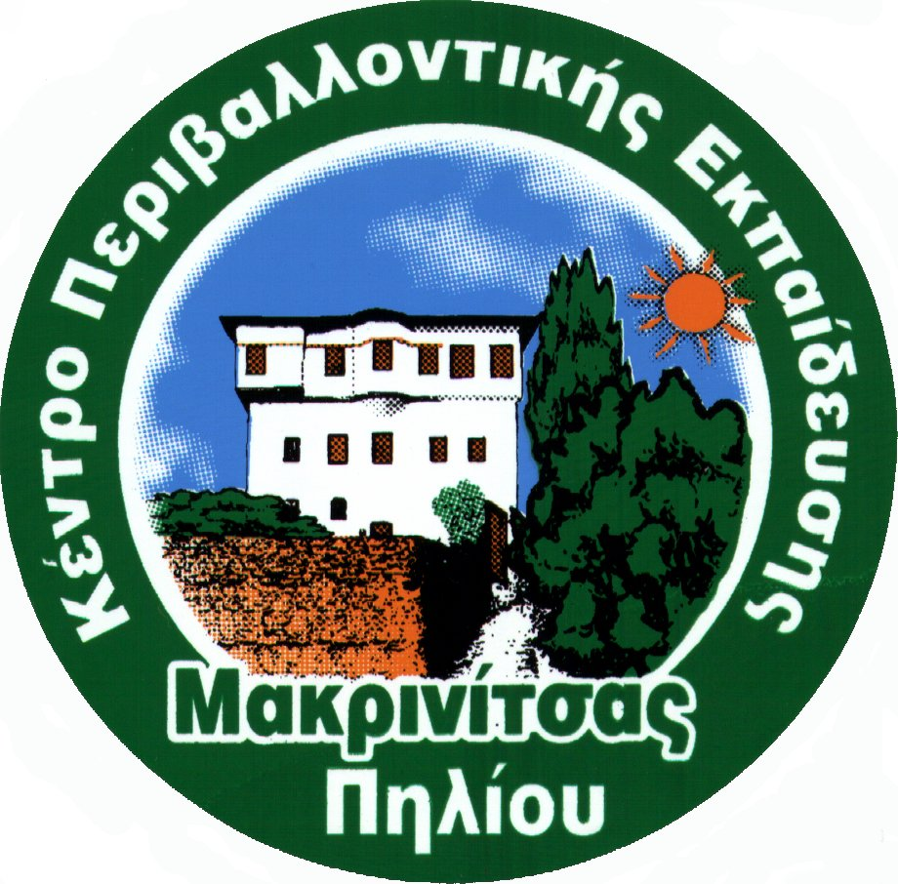

**Α Ι Τ Η Σ Η Σ Υ Μ Μ Ε Τ Ο Χ Η Σ**

**στο Σεμινάριο του Κ.Π.Ε Μακρινίτσας, με τίτλο:**

***«*Τα Πετρογέφυρα στο πέρασμα του χρόνου:**

**περιβαλλοντικές αναζητήσεις στο παρελθόν, παρόν και μέλλον*»***

**Μακρινίτσα, Παρασκευή 29/3/2012 έως και Σάββατο 30/3/2012**

**Στοιχεία εκπαιδευτικού σχολείου μέλους δικτύου**

Επώνυμο: …………………..………………. Όνομα: …………………..………………

Σχολική μονάδα: ………………………………………………….……………………..

Διεύθυνση Εκπ/σης: …………………………………………………………………….

Τακτικός/ή 🞏 Αναπληρωματικός/ή 🞏

**Στοιχεία εκπαιδευτικού μέλους Π.Ο. Κ.Π.Ε.**

Επώνυμο: …………………..………………. Όνομα: …………………..………………

Κ.Π.Ε.: ……………………………………….…………………………………………..

Τακτικός/ή 🞏 Αναπληρωματικός/ή 🞏

Παρουσίαση προγράμματος του ΚΠΕ με θέμα «Τα Πετρογέφυρα»: 🞏

Παρουσίαση δράσεων του ΚΠΕ με θέμα «Τα Πετρογέφυρα»: 🞏

**Στοιχεία υπευθύνου σχολικών δραστηριοτήτων**

Επώνυμο: …………………..………………. Όνομα: …………………..………………

Διεύθυνση Εκπ/σης: …………………………………………………………………….

**Στοιχεία επικοινωνίας στην εργασία:**

*τηλέφωνο: ….…..…..…… fax: ….……….…… e-mail:….…………………….………*

**Προσωπικά στοιχεία επικοινωνίας:**

*σταθερό* *τηλ.:…………...κινητό: ………..….……… e-mail:……………………………*

**Επιμόρφωση στην Περιβαλλοντική Εκπαίδευση: ναι 🞏 όχι 🞏**

**Μετακίνηση με Ι.Χ.: ναι 🞏 όχι 🞏**

**Συνοδός*: ναι 🞏 όχι 🞏**

Ο κάτωθι υπογεγραμμένος δηλώνω ότι τηρώ τους όρους της προκήρυξης του εν λόγω σεμιναρίου και παρακαλώ να συμπεριληφθώ στους συμμετέχοντες.

Ημερομηνία: ……………..

Ο/Η Αιτ…….….

………………………….

*\*ως συνοδός του συμμετέχοντα εννοείται το άτομο που δεν έχει δηλώσει συμμετοχή στο σεμινάριο*

*(για την καλύτερη τακτοποίησή σας στο ξενοδοχείο)*

ΠΙΝΑΚΑΣ Α

*Σχολεία που συμμετέχουν στο Εθνικό Θεματικό Δίκτυο «Τα πετρογέφυρα της Ελλάδας»*

|  |  |  |
| --- | --- | --- |
| **Α/Α** | **ΒΑΘΜΙΔΑ ΕΚΠ/ΣΗΣ** | **ΣΧΟΛΙΚΗ ΜΟΝΑΔΑ** |
|  | Β/θμια Κοζάνης | Ημερήσιο Γυμνάσιο Κρόκου Κοζάνης |
|  | Β/θμια Κοζάνης | 4ο ΕΠΑΛ Κοζάνης (εσπερινό) |
|  | Β/θμια Κοζάνης | Γυμνάσιο Ποντοκώμης |
|  | Β/θμια Κοζάνης | Γυμνάσιο Τσοτυλίου-Α΄Β΄Γ΄ Λυκειακές Τάξεις |
|  | Β/θμια Γρεβενών | 2ο Γενικό Λύκειο Γρεβενών |
|  | Β/θμια Σερρών | 3ο ΓΕΛ Σερρών |
|  | Β/θμια Δυτ. Θεσ/νίκης | 2ο Γυμνάσιο Λαγκαδά |
|  | Β/θμια Δυτ. Θεσ/νίκης | ΓΕΛ Διαπολιτισμικής Εκπ/σης Ευόσμου |
|  | Β/θμια Δυτ. Θεσ/νίκης | 1ο ΓΕΛ Αμπελοκήπων |
|  | Α/θμια Δυτ. Θεσ/νίκης | Δ.Σ. Ακροποτάμου |
|  | Α/θμια Δυτ. Θεσ/νίκης | Δ.Σ. Άδενδρου |
|  | Α/θμια Χαλκιδικής | Δημοτικό Σχολείο Σημάντρων |
|  | Α/θμια Χαλκιδικής | 1ο Δημοτικό σχολείο Ιερισσού |
|  | Β/θμια Πέλλας | 4ο Γυμνάσιο Γιαννιτσών |
|  | Β/θμια Πέλλας | 3ο ΓΕΛ Γιαννιτσών |
|  | Β/θμια Πέλλας | Εσπερινό ΕΠΑΛ Γιαννιτσών |
|  | Β/θμια Ευρυτανίας | 1ο ΕΠΑΛ Καρπενησίου |
|  | Α/θμια Βοιωτίας | 6ο Δημοτικό Σχολείο Λειβαδιάς |
|  | Β/θμια Ιωαννίνων | Γενικό Λύκειο Πεδινής |
|  | Β/θμια Ιωαννίνων | 1ο Γυμνάσιο Ανατολής |
|  | Α/θμια Ιωαννίνων | 2ο Πρότυπο Πειραματικό Δ.Σ. Ιωαννίνων |
|  | Α/θμια Άρτας | 2ο Δημοτικό σχολείο Άρτας |
|  | Α/θμια Άρτας | 1ο Δημοτικό σχολείο Άρτας |
|  | Β/θμια Άρτας | Γυμνάσιο Παναγίας Διάσελλου |
|  | Β/θμια Άρτας | 3ο Γενικό Λύκειο Άρτας |
|  | Α/θμια Λάρισας | 19ο Δημοτικό σχολείο Λάρισας |
|  | Α/θμια Λάρισας | 26ο 12/θ Δημοτικό σχολείο Λάρισας |
|  | Α/θμια Λάρισας | 10ο Δημοτικό σχολείο Λάρισας |
|  | Α/θμια Λάρισας | 2ο Δημοτικό σχολείο Λάρισας |
|  | Β/θμια Λάρισας | 4ο ΕΠΑΛ Λάρισας |
|  | Α/θμια Μαγνησίας | 1ο Δ.Σ. Ν. Ιωνίας |
|  | Α/θμια Μαγνησίας | 9ο Δ.Σ. Ν. Ιωνίας |
|  | Α/θμια Μαγνησίας | 5ο Δ.Σ. Αλμυρού |
|  | Α/θμια Μαγνησίας | 1ο 12/θέσιο Πεπαρήθειο Δημοτικό σχολείο Σκοπέλου |
|  | Α/θμια Μαγνησίας | 6/θ Δημοτικό σχολείο Μουρεσίου-Ξουριχτίου-Τσαγκαράδας "Νανοπούλειο" |
|  | Β/θμια Μαγνησίας | 3ο ΓΕΛ Βόλου |
|  | Β/θμια Τρικάλων | 2ο Γυμνάσιο Τρικάλων |
|  | Α/θμια Καρδίτσας | Δ.Σ. Μαγούλας |
|  | Β/θμια Καρδίτσας | 4ο Γενικό Λύκειο Καρδίτσας |
|  | Β/θμια Καρδίτσας | 3ο Γυμνάσιο Καρδίτσας |
|  | Β/θμια Καρδίτσας | 2ο Γυμνάσιο Καρδίτσας |
|  | Β/θμια Καρδίτσας | 2ο ΕΠΑΛ Καρδίτσας |
|  | Β/θμια Γ' Αθήνας | 3ο Γυμνάσιο Αιγαλέω |
|  | Β/θμια Β' Αθήνας | 1ο ΕΠΑΛ Αγίας Παρασκευής |
|  | Α/θμια Β' Αθήνας | Ιδιωτικό Δημοτικό Σχολείο «Άγιος Ιωσήφ» |
|  | Β/θμια Ανατολικής Ατιικής | ΕΠΑΛ Ραφήνας |
|  | Β/θμια Ανατολικής Αττικής | 3ο ΓΕΛ Αχαρνών |
|  | Β/θμια Δ' Αθήνας | 1η ΕΠΑΣ Σιβιτανίδειου |
|  | Β/θμια Αρκαδίας | ΓΕΛ Μεγαλόπολης |
|  | Β/θμια Μεσσηνίας | Γενικό Ενιαίο Λύκειο Κορώνης |
|  | Β/θμια Μεσσηνίας | 1ο Γενικό Λύκειο Καλαμάτας |
|  | Β/θμια Μεσσηνίας | 1ο ΕΠΑΛ Καλαμάτας |
|  | Β/θμια Λακωνίας | 3ο Γυμνάσιο Σπάρτης |
|  | Β/θμια Αρκαδίας | 1ο Γυμνάσιο Τρίπολης |
|  | Α/θμια Αργολίδας | 7ο Νηπιαγωγείο Ναυπλίου |
|  | Α/θμια Αργολίδας | 1/θεσιο Νηπιαγωγείο Ανυφίου |
|  | Α/θμια Ηλείας | 2/θ Δ.Σ.Κουτσοχέρας |
|  | Β/θμια Λασιθίου | 2ο Γυμνάσιο Αγίου Νικολάου |
|  | Β/θμια Λευκάδας | Μουσικό Σχολείο Λευκάδας |
|  | Α/θμια Κέρκυρας | Δ.Σ. Κυνοπιαστών |
|  | Β/θμια Λέσβου | Γενικό Λύκειο Γέρας |
|  | Α/θμια Κυκλάδων | 2ο Νηπιαγωγείο Ερμούπολης |
|  | Α/θμια Κυκλάδων | 6/Θ Δ.Σ. Όρμου Κορθίου |
|  | Β/θμια Δράμας | 2ο Γυμνάσιο Δράμας |
|  | Α/θμια Ροδόπης | 6/Θ Διαπολιτισμικό Δημοτικό Σχολείο Ιάσμου |